ΦΟΡΜΑ ΣΥΜΜΕΤΟΧΗΣ
2-DAY CX STRATEGY MASTERCLASS
“DRIVING LOYALTY THROUGH CX EXCELLENCE”
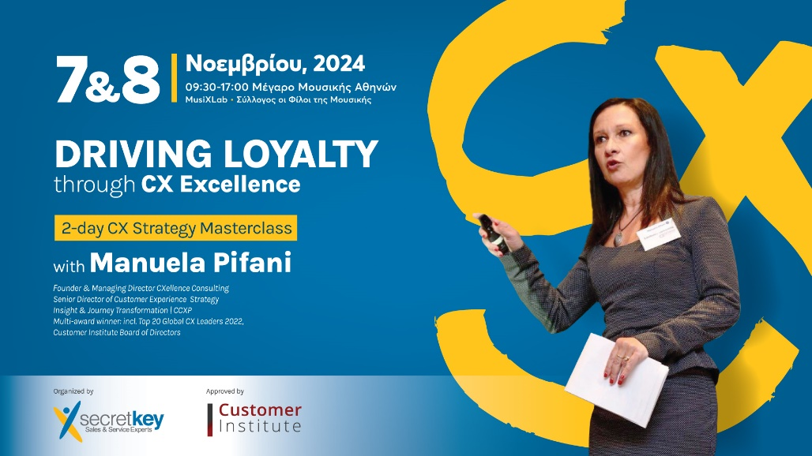
Στοιχεία Έκδοσης Τιμολογίου :
ΕΤΑΙΡΕΙΑ / ΟΡΓΑΝΙΣΜΟΣ (ΕΠΩΝΥΜΙΑ) : ____________________________________________
_______________________________________________________________________________
ΑΝΤΙΚΕΙΜΕΝΟ / ΕΠΑΓΓΕΛΜΑ: ______________________________________________________
________________________________________________________________________________
Δ/ΝΣΗ ΕΔΡΑΣ : ___________________________________________________________________
________________________________________________________________________________
ΑΦΜ:___________________________________________________________________________
ΔΟΥ:____________________________________________________________________________
Δ/ΝΣΗ ΑΠΟΣΤΟΛΗΣ ΤΙΜΟΛΟΓΙΟΥ: __________________________________________________
________________________________________________________________________________

ΥΠΕΥΘΥΝΟΣ ΕΠΙΚΟΙΝΩΝΙΑΣ : _______________________________________________________

ΤΗΛΕΦΩΝΟ ΕΠΙΚΟΙΝΩΝΙΑΣ:_________________________________________________________

E-MAIL ΕΠΙΚΟΙΝΩΝΙΑΣ : ___________________________________________________________

Για τη Συμμετοχή στο CX Strategy Masterclass στο MusiXLab στο Μέγαρο Μουσικής Αθηνών
( 7 & 8 Νοεμβρίου 2024) ισχύουν οι ακόλουθες χρεώσεις :
Αριθμός Συμμετεχόντων | Χρέωση Early Bird  εως 30/9/24  (* στην τιμή προστίθεται ξεχωριστά ΦΠΑ 24%) | Χρέωση από 1/10 εως 6/11  (* στην τιμή προστίθεται ξεχωριστά ΦΠΑ 24%)
Για 1-2 συμμετέχοντες | 650€ ανά συμμετέχοντα | 770 € ανά συμμετέχοντα
Για 3 + συμμετέχοντες | 600 € ανά συμμετέχοντα | 680 € ανά συμμετέχοντα

# Τα τιμολόγια εκδίδονται με την επιβεβαίωση παραλαβής της φόρμας συμμετοχών από τη Secret Key ΙΚΕ και της επιβεβαίωσης διαθέσιμων θέσεων

Τελικός Αριθμός Συμμετοχών : _____________________
Ημερομηνία Τιμολόγησης Συμμετοχών: _____________________
Τελικό Ποσό Τιμολόγησης Συμμετοχών (χωρίς το ΦΠΑ 24%) : .................................
*Το CX Strategy Masterclass θα διεξαχθεί ζωντανά στην Αγγλική γλώσσα
Το κόστος συμμετοχής περιλαμβάνει:
* Εκπαιδευτικό Υλικό (digital) με case studies , παρουσιάσεις και όλο το CX Strategy Toolbox .
** Βεβαίωση Συμμετοχής , υπογεγραμμένη από την Manuela Pifani και Approved by the CUSTOMER INSTITUTE
ΤΡΟΠΟΙ & ΟΡΟΙ ΠΛΗΡΩΜΗΣ
- Συμπληρώνετε και αποστέλλετε τη φόρμα συμμετοχής είτε στο info@secretkey.gr (τηλέφωνο 2106096921)
- Στη συνέχεια η SECRET KEY σας επιβεβαιώνει την επιτυχή παραλαβή της αίτησης και της ύπαρξης διαθέσιμων θέσεων και προβαίνει στην τιμολόγηση .
- Το ποσό της συμμετοχής θα πρέπει να έχει προπληρωθεί της εκπαίδευσης για να είναι έγκυρες οι συμμετοχές
ΤΡΑΠΕΖΑ ALPHA BANK : IBAN GR830140163002320003542
( ΔΙΚΑΙΟΥΧΟΣ : SECRET KEY ΜΟΝΟΠΡΟΣΩΠΗ Ι.Κ.Ε.)
TΡΑΠΕΖΑ EUROBANK : IBAN GR8002604040000170200541215
( ΔΙΚΑΙΟΥΧΟΣ : SECRET KEY ΜΟΝΟΠΡΟΣΩΠΗ Ι.Κ.Ε.)
________________________________________________________________________________________
Είναι σημαντικό να σημειώσετε το όνομα της εταιρίας ή τον αριθμό τιμολογίου στην κατάθεση σας
Αντίγραφο του αποδεικτικού κατάθεσης/κωδικός συναλλαγής μέσω web banking θα πρέπει να αποσταλεί προς επιβεβαίωση της συμμετοχής σας στα email info@secretkey.gr .
**Τυχόν ακύρωση της συμμετοχής μέχρι και 15 μέρες πριν την υλοποίηση του εκπαιδευτικού προγράμματος συνεπάγεται την δυνατότητα παραχώρησης των θέσεων σας σε συναδέλφους του ίδιου αριθμού .

ΣΤΟΙΧΕΙΑ ΣΥΜΜΕΤΕΧΟΝΤΩΝ
ΟΝΟΜΑΤΕΠΩΝΥΜΟ | ΕΡΓΑΣΙΑΚΟΣ ΤΙΤΛΟΣ | E-MAIL

Με την αποστολή της παρούσας δηλώνω ότι αποδέχομαι τους όρους συμμετοχής .

Ημερομηνία: / / 202_ Υπογραφή & Σφραγίδα

